江西宜丰江西同田建筑有限公司“10•4”一般高处坠落事故调查报告
来源：宜丰县应急管理局 宜春宜丰县·安全生产
原文链接：https://www.jxyf.gov.cn/yfxrmzf/aqscr/pc/content/2043949198483488768/content_2043949198483488768.html
发布时间：2023-12-05 抓取时间：2026-10-17

江西宜丰江西同田建筑有限公司“10•4”
一般高处坠落事故调查报告

一、报告开篇和事故性质认定
2023年10月4日上午8点40分左右，江西同田建筑有限公司分包的宜丰时代新能源材料有限公司年产4万吨电池级储能材料项目在内墙板安装工程施工过程中发生一起高处坠落事故，造成1人死亡，2人受伤，直接经济损失160.7万元人民币。
按照《中华人民共和国安全生产法》、《生产安全事故报告和调查处理条例》（国务院令第493号）等规定以及宜春市安委办关于对该起事故查处挂牌督办要求，2023年10月5日，宜丰县人民政府成立了江西宜丰江西同田建筑有限公司“10•4”一般高处坠落事故调查组（以下简称“事故调查组”）。事故调查组由县应急管理局牵头，县住建局、县公安局、县总工会、县工业园区管委会等单位组成，并邀请县纪委县监委等部门参与事故调查。
事故调查组按照“科学严谨、依法依规、实事求是、注重实效”和“四不放过”的原则，通过现场勘察、询问人员、查阅资料等方式，查明了事故发生的经过、原因、人员伤亡和直接经济损失，评估了应急处置工作，认定了事故性质和事故责任单位及相关人员的责任，总结了事故教训，并针对事故暴露出的问题，提出了事故防范措施与整改建议。
调查认定，江西宜丰江西同田建筑有限公司“10•4”一般高处坠落事故是一起因施工人员违章作业、现场安全管理不到位造成的生产安全责任事故。
二、事故基本情况
（一）项目名称及工程概况
宜丰时代新能源材料有限公司年产4万吨电池级储能材料项目（以下简称：事发项目），由宜丰时代新能源材料有限公司投资建设，建设有生产厂房以及实验室、办公楼等配套附属设施齐全的一体化园区，项目地址位于江西省宜春市宜丰县工业大道西侧，建筑面积约16.7万平方米，合同造价30006万元，已办理《施工许可证》。
（二）事故发生单位及相关单位概况
1.事故发生单位概况
江西同田建筑有限公司（钢结构专业分包单位，以下简称江西同田），成立于2010年10月11日，位于江西省抚州市临川区高坪镇高坪村五组，统一社会信用代码：9136098356109166XG，法人代表：江潘桃，注册资本：肆仟万元整；经营范围：建设工程施工、建设工程监理、住宅室内装饰装修，文物保护工程施工、建筑物拆除作业（爆破作业除外）等，建筑业企业资质证书编号：D336037310，资质类别及等级：施工劳务企业备案、机电工程施工总承包叁级、地基基础工程专业承包叁级、建筑装修装饰工程专业承包贰级、环保工程专业承包叁级、钢结构工程专业承包叁级、建筑工程施工总承包叁级、市政公用工程施工总承包叁级、城市及道路照明工程专业承包叁级，有效期至2023年12月31日；安全生产许可证编号：（赣）JZ安许证字〔2012〕030003，有效期至2024年04月20日。2022年12月7日，中国建筑第五工程局有限公司与江西同田签订了《施工总承包工程钢结构工程专业分包合同》，合同价为2993万元。江西同田任命谌小文为该分包项目的项目负责人，刘引为项目经理。
2.事故相关单位概况
（1）宜丰时代新能源材料有限公司（建设单位即甲方）：成立于2022年03月02日，统一社会信用代码：91360924MA7KK3AH83；法定代表人：石俊峰；经营范围：经矿产资源（非煤矿山）开采，化工产品生产、销售，选矿，新材料技术开发，非金属矿物制品制造，新材料技术推广服务等；地址：江西省宜春市宜丰县工业园工业大道。该公司事发项目，于2023年04月14日通过宜丰县发改委立项，并成立了项目部，任命张世伟为项目经理。
（2）中国建筑第五工程局有限公司（施工总承包，以下简称：中建五局）：成立于1965年，位于长沙市雨花区中意一路158号；统一社会信用代码：91430000183764483Y；法定代表人：田卫国；经营范围：房屋建筑施工、基础设施建造、投资与房地产开发；资质类别：建筑业企业资质证书，证书编号D143012224，建筑工程施工总承包特级，公路工程施工总承包特级，市政公用工程施工总承包特级，机电工程施工总承包壹级，桥梁工程专业承包壹级，钢结构工程专业承包壹级，公路路基工程专业承包壹级，有效期至2023年12月31日；安全生产许可证编号：(湘)JZ安许可证字【2004】000050，有效期至：2025年10月07日。2022年11月，事发项目公司与中建五局签订《建设工程施工合同（GF-2017-0201）》，合同价为30006万元，随即该公司成立了项目部，项目经理为马冬辉。
（3）南京德阳工程监理咨询有限公司（监理单位，以下简称南京德阳）：成立于2003年3月13日，位于南京市栖霞区迈皋桥街道栖霞大道18号10幢306室，法定代表人秦新刚，统一社会信用代码：91320113738898419Y，注册资本壹仟万元整；工程监理资质证书编号：E132002532-4/1，资质等级：工程监理综合资质，有效期至2028年4月27日。2022年10月16日，事发项目公司与南京德阳签订《建设工程监理合同》，合同监理费为 158.6万元，由南京德阳对事发项目施工总承包工程进行全过程监理,项目总监为徐德凯。
（三）事故发生经过
2023年10月4日6：30分，江西同田带班班长吴福明组织开展班前安全晨会教育后，安排江西同田施工人员邓祖英、桂辉、刘文、邓良华、李强、邹华荣6人在回转窑系统3#湿磨车间进行内墙板安装作业。事发前一刻，桂辉、邓祖英在曲臂车平台上作业，其中桂辉操作曲臂车，邓祖英安装内墙板（固定螺丝）；刘文、邓良华在曲臂车平台左下方的爬梯内作业；李强在下方地面作业，邹华荣在车间外搬运材料。
当日8：40左右，邓祖英在完成顶部内墙板螺丝加固后，桂辉操作曲臂车移动平台，因曲臂车机械故障（操作杆失灵），曲臂车平台突发向左下方运行过程中碰撞到爬梯，导致爬梯坠落，爬梯内施工人员刘文、邓良华跟随爬梯坠落，地面施工人员李强在躲避掉落的爬梯时受伤，现场造成刘文后脑出血、邓良华下巴刮伤，李强脖子扭伤。
（四）事故现场有关情况
1.事故现场内墙安装情况。事故现场为事发项目回转窑系统3#湿磨车间，车间主结构为钢架结构，外墙采用铁皮板包裹，中间铺设保温棉，内墙再用铁皮板包裹；厂房高22.6米，中间分布有3根直径约0.12米的圆柱形横梁，从地面到房顶分别是在5.2米、11.1米、17米位置。
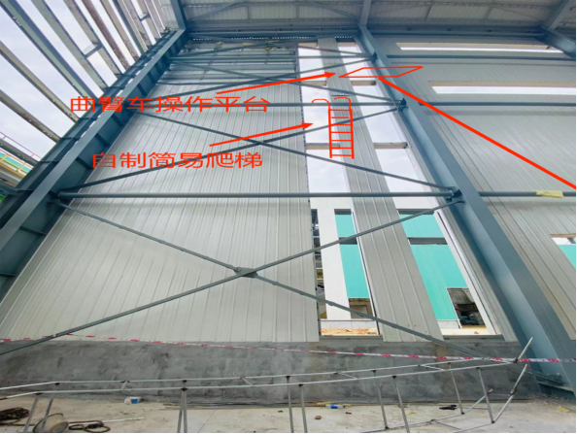
2.事故现场自制爬梯情况。该爬梯由钢管和螺纹钢筋弯头焊接而成，主体为钢管焊接的长方体（类似于两部钢管梯子，中间用短钢管焊接成一个整体），长0.8米、宽0.4米、高5.3米；螺纹钢筋弯头焊接到主体后，长度0.5米，弯直径0.12米，钩长0.25米。该爬梯是用于内墙板安装时，利用2根螺纹钢筋弯头挂在钢结构横梁上，工人在长方体爬梯内上下攀爬作业。
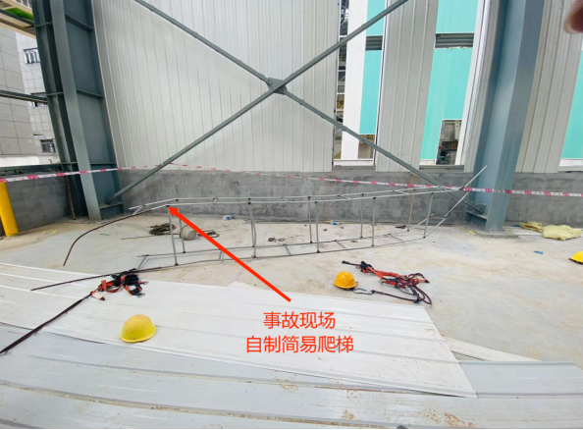
3.事故现场曲臂车情况。又称高空作业平台、登高车。品牌：徐工牌，出厂编号：151905205，型号：ＧＴＢＺ26Ｓ，最大作业高度27.9米，自重16600千克，承载230千克，出厂日期为2019年10月，为江西同田所有。

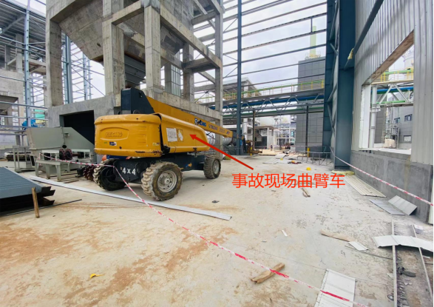
（五）人员伤亡和直接经济损失情况
该起事故造成1人死亡，2人受伤，直接经济损失160.7 万元人民币。
刘 文，男，身份证号码36012119690910XXXX，户籍地：江西省南昌市进贤县，其在事故中死亡。
邓良华，男，身份证号码36012419790415XXXX，户籍地：江西省南昌市进贤县，其在事故中受伤。
李 强，男，身份证号码36012419770803XXXX，户籍地：江西省南昌市进贤县，颈肩部软组织挫伤。
三、事故应急处置及评估情况
（一）事故信息接报及响应情况
2023年10月04日08时41分许，宜丰县公安局指挥中心接报警称，宜丰工业园宜丰时代工地发生一起坠楼事件，赶紧帮忙通知120。接警后，指挥中心先通知120，然后迅速指派工业园派出所、刑警大队、治安大队赶往现场调查处置，并报告县政府办值班室。
9时16分，宜丰县应急管理局值班室接到县政府办值班室电话：宜丰工业园宜丰时代工地发生一起人员意外坠楼事故，死亡1人，受伤2人；接报后，值班人员立即电话报告局主要负责人；局主要负责人和局综合口分管负责人立即一同赶往事故现场核实情况。
9时48分，宜丰县应急管理局向宜春市应急管理局值班室电话报告事故情况。
10时45分，宜丰县应急管理局向宜春市应急管理局值班室书面报告《突发事件信息报告》。
（二）事故现场应急处置情况
事故发生后，在附近作业的工友李鹏鹏（江西同田施工人员）立即拨打110报警、120急救电话并通知现场带班丁宗维（江西同田现场管理人员），丁宗维立即通知谌小文。
8时54分左右，园区派出所赶到现场拍照记录，开展现场情况初步调查。
8时55分左右120急救车赶到现场，急救人员对当事人展开救治工作，确认刘文已无生命体态特征；伤者邓良华、李强送至宜丰县人民医院进行救治。
9时20分左右，县政府县长、常务副县长及宜丰工业园区管委会、县应急管理局、县住建局先后赶到事故现场指导应急处理及事故善后工作。
（三）医疗救治和事故善后情况
2023年10月4日8时42分，丁宗维（江西同田现场管理人员）电话向江西同田负责人谌小文报告事故情况。随即谌小文安排项目部开展应急处置，安排班组作业人员通知刘文家属，派人妥善保护好现场，劝离现场无关人员；安排人员到医院了解伤者救治情况。
当日10时许，邓良华、李强在宜丰县人民医院接受入院检查。其中：邓良华入院诊断为复合伤（包括1.左侧外伤性血气胸2.肺挫伤3.左侧多发肋骨骨折4.右侧颧弓、上颌窦前壁及后壁、下颌多发骨折5.面部裂伤6.左侧股骨粗隆间骨折），李强诊断为颈肩部软组织挫伤。
10月5日凌晨，江西同田与死者刘文家属签订赔偿协议，并于10月5日上午赔付到位。目前，李强于10月5日已康复出院；邓良华于10月7日转南昌市洪都中医院（家属要求离家近一点的医院），伤情稳定，继续接受康复治疗。
（四）事故应急处置评估
从该起事故应急救援处置情况来看，县委、县政府高度重视，县政府主要领导及县公安、工业园管委会、应急、住建等相关职能部门迅速赶赴事故现场开展应急处置工作，医疗部门及时派车抢救，没有延误抢救时机。本次事故应急处置工作安全有序，无次生灾害和衍生事故；各部门协调联动，密切配合，善后工作稳妥高效。
四、事故原因分析
（一）直接原因
曲臂车操作人员桂辉，在明知曲臂车存在反应滞后等异常情况下，违反曲臂车操作安全规程擅自作业，致使曲臂车移动时碰撞到左下方的高空爬梯并致爬梯同作业人员坠落，是该起事故发生的直接原因。
（二）间接原因
1.江西同田建筑工程有限公司履行安全生产主体责任不到位，公司安全生产责任体系不健全，安全教育培训不到位，隐患排查治理不力，安全管理资料缺失。
2.南京德阳工程监理咨询有限公司履行监理职责不到位，未依照《建设工程安全生产管理条例》等相关法律法规规定实施监理。
（三）其他可能因素排除
通过事故现场勘查、询问了解和事故相关单位安全管理资料分析，排除人为故意等因素影响。
五、事故相关责任单位存在的主要问题
1.江西同田建筑工程有限公司，对其施工现场安全检查监督不到位，内墙板安装（高处作业）时无专人现场监管，安排无证人员（邓祖英、桂辉、刘文、邓良华均无高处作业特种作业操作证）从事高处作业，违规使用自制简易高空爬梯，曲臂车异常状态仍然“带病工作”；对现场交叉作业安全风险辨识不到位，安全管控措施未落实，高处作业人员安全绳未系在牢固的构建上，高空爬梯超人员同时作业，曲臂车运行区域下方未设置警示标识和进行有效的物理隔档。
2.南京德阳工程监理咨询有限公司，对其监理的施工工程发现的安全隐患整改督促不力，隐患整改闭环管理不到位；对特种作业人员资格未进行严格审查；发现曲臂车存在未定期检验的情况，没有跟进督促整改，致使隐患长期存在;对江西同田内墙板安装施工过程中：使用不符合规范要求的自制简易高空爬梯、多人同时在高空爬梯内违章作业、作业人员无证上岗、曲臂车下方无隔档和警示等隐患未及时发现并制止。
六、对有关责任人员和单位的处理建议
（一）免于追究责任人员的处理建议
1.刘 文，男，身份证号36012419690910XXXX，江西同田内墙板安装工，安全意识淡薄，未取得高处作业操作证、无证上岗，违规使用自制简易高空爬梯，且安全绳未系在牢固的构建物上，对事故发生负有直接责任。鉴于其已在事故中死亡，建议免于追究其责任。
2.邓良华，男，身份证号码36012419790415XXXX，江西同田内墙板安装工，安全意识淡薄，未取得高处作业操作证、无证上岗，违规使用自制简易高空爬梯，且安全绳未系在牢固的构建物上，对事故发生负有直接责任。鉴于其在事故中受伤，建议免于追究其责任。
（二）给予行政处罚人员的处理建议
1.桂 辉，男，身份证号36012419871018XXXX,江西同田曲臂车操作员，安全意识淡薄，未取得高处作业操作证、无证上岗，违章操作，严重违反曲臂车安全操作规程，明知曲臂车异常仍继续使用，对交叉作业安全风险辨识不足，安全措施落实不到位，对事故发生负有直接责任。建议江西同田予以辞退，并按照企业内部管理规定予以处理，处理情况自本报告批复之日起1个月内报县应急管理局。
2.刘 引，男，身份证号36220419880831XXXX,江西同田职工，事发项目分包工程项目经理，履行安全生产管理职责不到位，未及时发现并消除曲臂车异常、安全绳未系到牢固构筑物上、交叉作业安全措施不到位、高处作业人员无证等隐患，未及时发现并制止违章作业行为、安全生产整改措施落实不力，违反了《中华人民共和国安全生产法》第二十五条第（五）、（六）、（七）项的规定，对事故发生负有管理责任。依据《中华人民共和国安全生产法》第九十六条的规定，建议由宜丰县应急管理局对其处上一年年收入30%的罚款。
3.谌小文，男，身份证号36220419870906XXXX,江西同田实际投资人，事发项目分包工程项目实际负责人，公司安全生产责任体系不健全，安全教育培训不到位，隐患排查治理不力，安全管理资料缺失，违反了《中华人民共和国安全生产法》第二十一条第（一）、（二）、（三）、（五）项的规定，对事故发生负有主要领导责任。依据《中华人民共和国安全生产法》第九十五条的规定，建议由宜丰县应急管理局对其处上一年年收入40%的罚款。
4.徐德凯，男，身份证号34118119910807XXXX,南京德阳工程监理咨询有限公司设事发项目总监，对项目监理工作履职不到位，对内墙板安装专项施工方案及特作人员资格未进行严格审查；对发现的隐患督促整改不力，对前期发现的违章作业和曲臂车未年检的问题，未督促施工单位整改销号，对部分隐患整改未到现场复核就予以销号，违反了《中华人民共和国安全生产法》第二十一条第（五）项的规定，对事故的发生负有重要监理责任。依据《中华人民共和国安全生产法》第九十五条的规定，建议由宜丰县应急管理局对其处上一年年收入40%的罚款。
5.王江豪，男，身份证号36222919840716XXXX，宜丰工业园区管委会工程规划部副部长，负责工程签证、验收决算、现场管理等工作。对事发项目施工安全巡查不到位、督促隐患整改不到位。建议由宜丰县纪委县监委对其进行谈话提醒。
（三）给予行政处罚单位的处理建议
1.江西同田建筑工程有限公司，安全生产主体责任落实不到位，安全管理资料缺失；安排无高处作业证的人员从事内墙安装作业，作业人员违章作业；现场安全管理不严，未按照专项施工方案要求安排安全监督员负责现场安全管理，未及时发现并消除曲臂车异常、安全绳未系到牢固构筑物上、交叉作业安全措施不到位等隐患；对作业人员安全教育培训和技术交底不到位，其行为违反了《中华人民共和国安全生产法》第二十八条第一款、第三十条第一款、第三十六条第二款、第四十三条、第四十四条第一款的规定，对事故的发生负有主要责任。依据《中华人民共和国安全生产法》第一百一十四条第（一）项的规定，建议由宜丰县应急管理局依法对其进行处理。
2.南京德阳工程监理咨询有限公司，未依照法律法规实施监理，现场监理人员履职缺位，对特种作业人员资格未严格审查，对发现的隐患督促整改不力，对前期发现的违章作业和曲臂车未年检的问题，未督促施工单位整改到位，对部分隐患整改销号管理不到位。其行为违反了《建设工程安全生产管理条例》第十四条第二款的规定，对事故的发生负有重要责任。依据《中华人民共和国安全生产法》第一百一十四条第（一）项的规定，建议由宜丰县应急管理局依法对其进行处理。
（四）其他处理建议
1.中国建筑第五工程局有限公司事发项目总承包项目部，履行安全生产工作统一协调不严，建议县住建局对其进行约谈；责成中建五局对其所属事发项目部及项目部相关负责人按公司管理规定予以处理，处理情况自本报告批复之日起1个月内报县应急管理局。
2.宜丰工业园区管委会，履行属地安全生产监督管理不严，责成其向宜丰县人民政府作出深刻书面检查。
3.宜丰县住建局，履行行业安全生产监督管理不严，责成其向宜丰县人民政府作出深刻书面检查。
七、事故主要教训
（一）特种作业人员管理不到位。经查本起事故中3名从事高处作业的人员均未取得高处作业操作证，施工单位违规安排无证人员从事高处作业。
（二）作业人员安全意识淡薄。作业人员安全绳未系在牢固的构建物上，曲臂车操作人员明知曲臂车异常仍继续使用，对交叉作业安全风险辨识不足，安全措施落实不到位，违章作业。
（三）现场安全管理不到位。事发时，事故现场仅有施工小组的6个工人在施工作业，现场无管理人员对该类高处作业、交叉作业进行现场管理，导致涉事工人的违章作业未能及时发现并制止。
八、事故防范措施及整改建议
为深刻汲取事故教训，坚决防范化解重大风险，遏制类似生产安全事故的发生，针对事故暴露出的问题，提出以下防范整改措施建议：
（一）切实落实安全生产主体责任。江西同田建筑工程有限公司要认真履行企业安全生产主体责任，建立健全安全生产管理台账，加强作业人员的安全教育培训和技术交底，增强作业人员安全意识和技能，严格审查把关特种作业人员和各类管理人员资格。全面开展隐患排查治理工作，加大对施工现场安全生产监督检查力度，及时发现和消除事故隐患，坚决杜绝违章作业行为。
（二）强化现场监管及隐患闭环管理。南京德阳工程监理咨询有限公司，要认真履行监理职责，按照法律法规、技术标准、设计文件和工程承包合同等规定，对工程现场施工安全实施全程监督。要严格审查施工单位资质、施工设计方案及施工人员资格，加强施工现场安全监督检查。对监理过程中发现的事故隐患要下达整改通知单督促施工单位整改；对情况严重的，要责令停止施工并告知建设单位；对拒不整改或者不停止施工的，要及时向住建部门报告，严格落实隐患排查治理闭环管理。
（三）加强安全生产的统一协调管理。中国建筑第五工程局有限公司，要督促所属各项目单位落实安全生产责任，所属项目负责人要认真履行第一责任人职责，全面加强本单位建设项目安全管理。要加强对各类分包单位安全生产的统一协调管理，督促分包单位落实安全生产责任，加强对施工现场安全生产情况的检查，坚决制止无证上岗和违章作业行为，及时消除事故隐患。
（四）深入推进重大事故隐患专项排查治理2023年行动。宜丰工业园区管委会、宜丰县住建局要严格落实属地管理、部门监管责任，全面加强属地、行业企业的安全监管，深入开展重大事故隐患专项排查治理2023年行动，加强安全生产巡查检查，尤其是加大对高空作业、动火作业、有限空间等危险作业的安全监管力度，严厉打击各类非法违法违规行为，切实堵塞安全漏洞，严防各类事故发生，确保人民群众生命和财产安全。

